МИНИСТЕРСТВО НАУКИ И ВЫСШЕГО ОБРАЗОВАНИЯ РОССИЙСКОЙ ФЕДЕРАЦИИ

Федеральное государственное бюджетное образовательное учреждение высшего образования

«Донецкий национальный технический университет»

Факультет ИСП

Кафедра ПИ им Л.П.Фельдмана

Лабораторная работа № 2

на тему: «Работа с ветками»

по курсу: «Профессиональная практика программной инженерии»

Проверил:

асс. каф. ПИ им. Л.П.Фельдмана Филипишин Д.А.

Выполнил:

ст. гр. ПИ-21В

Костюков В.К.

Донецк-2024

Цель работы – познакомиться с основами использования веток в системе контроля версий Git.

Вариант 26. Genshin (или аналог (персонаж от 3го лица). Обязательно учесть связь с Steam);

1. Регистрация на GitHub (рис. 1). Аккаунт: [Shipelka](https://github.com/Shipelka/TPP-Game-PPPI-). Репозиторий: [TPP-Game-PPPI-](https://github.com/Shipelka/TPP-Game-PPPI-).

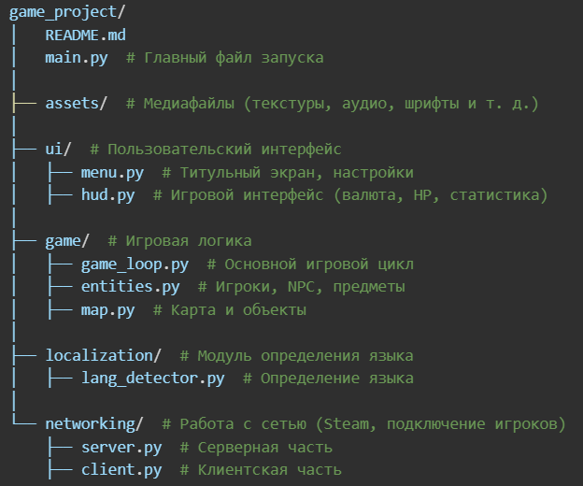

Рисунок 1 – Структура проекта

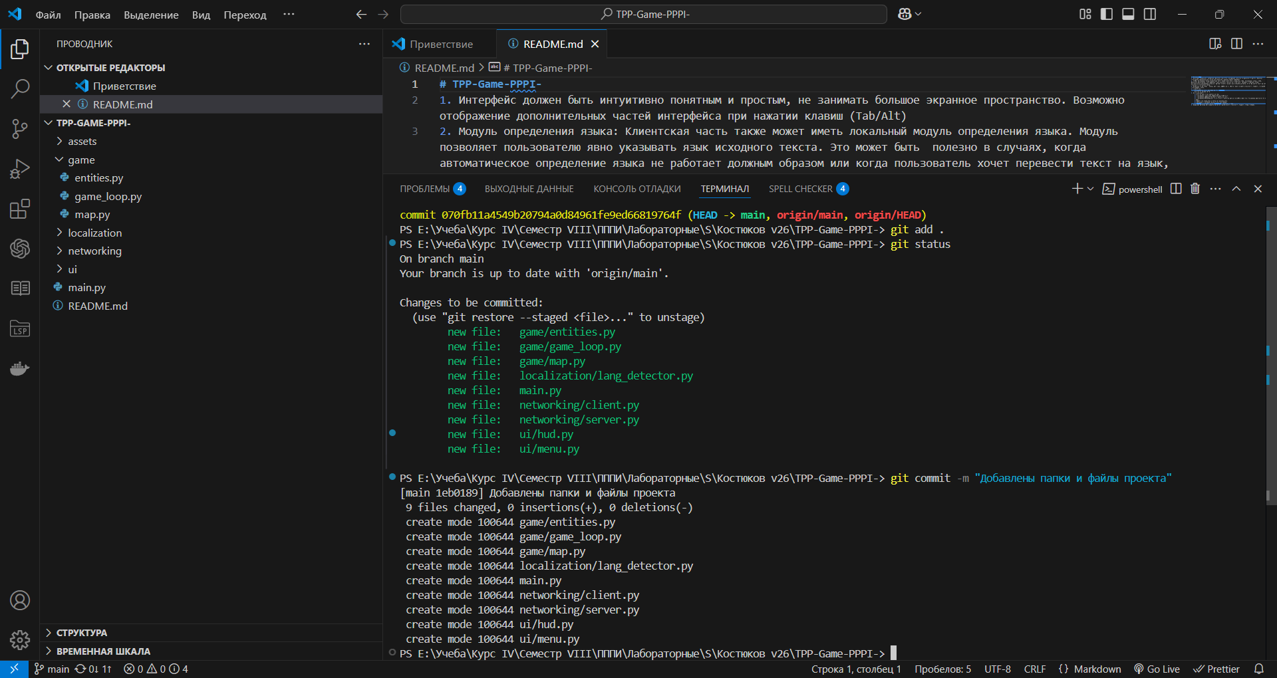

Рисунок 2 – Добавление файлов и папок в проект

2. Создадим новых веток (рис. 3-5).

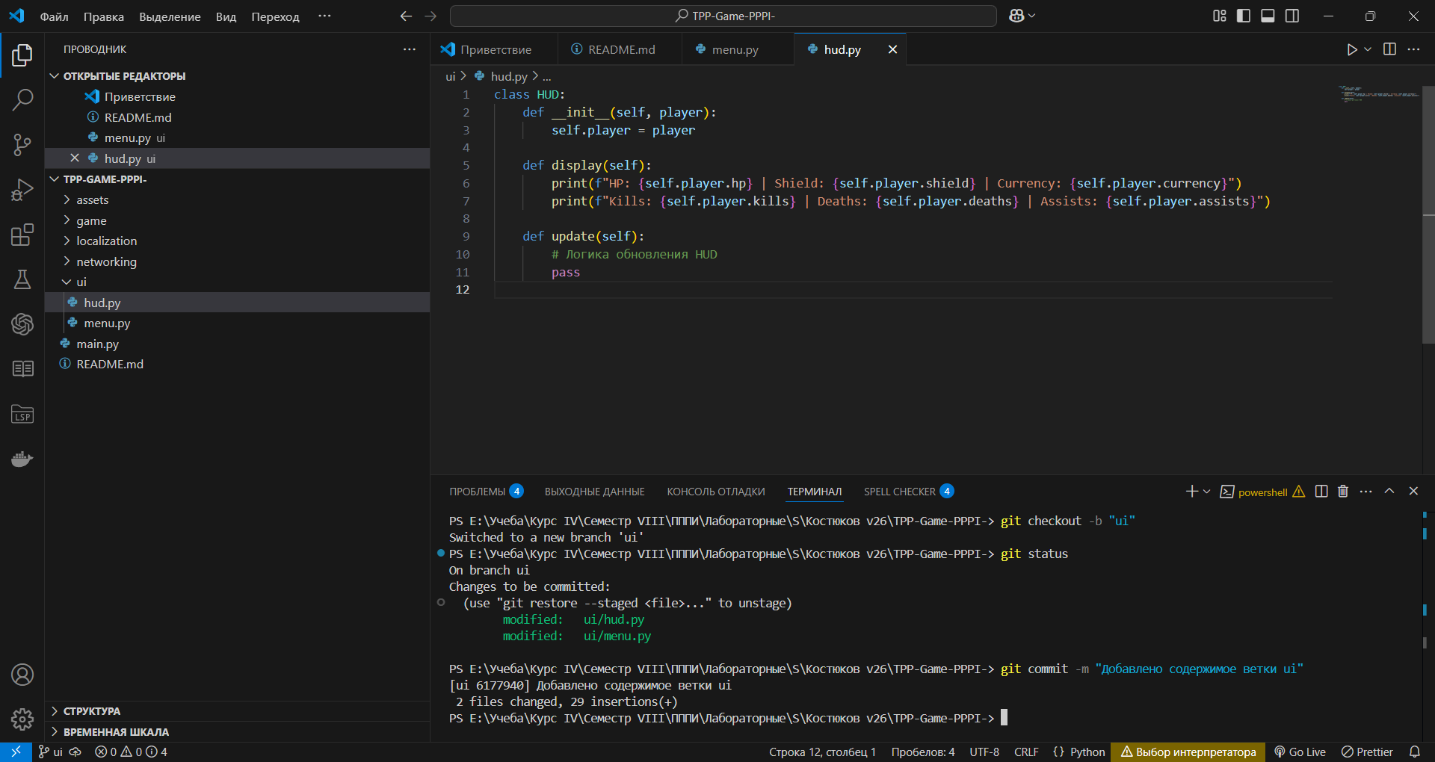

Рисунок 3 – Добавление ветки ui

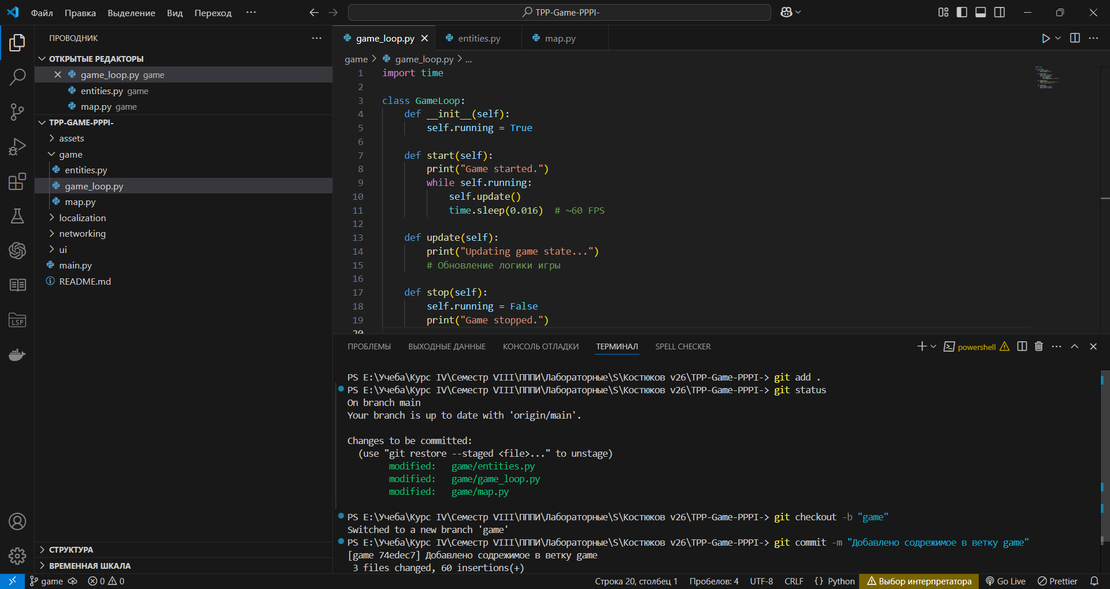

Рисунок 4 – Добавление ветки game

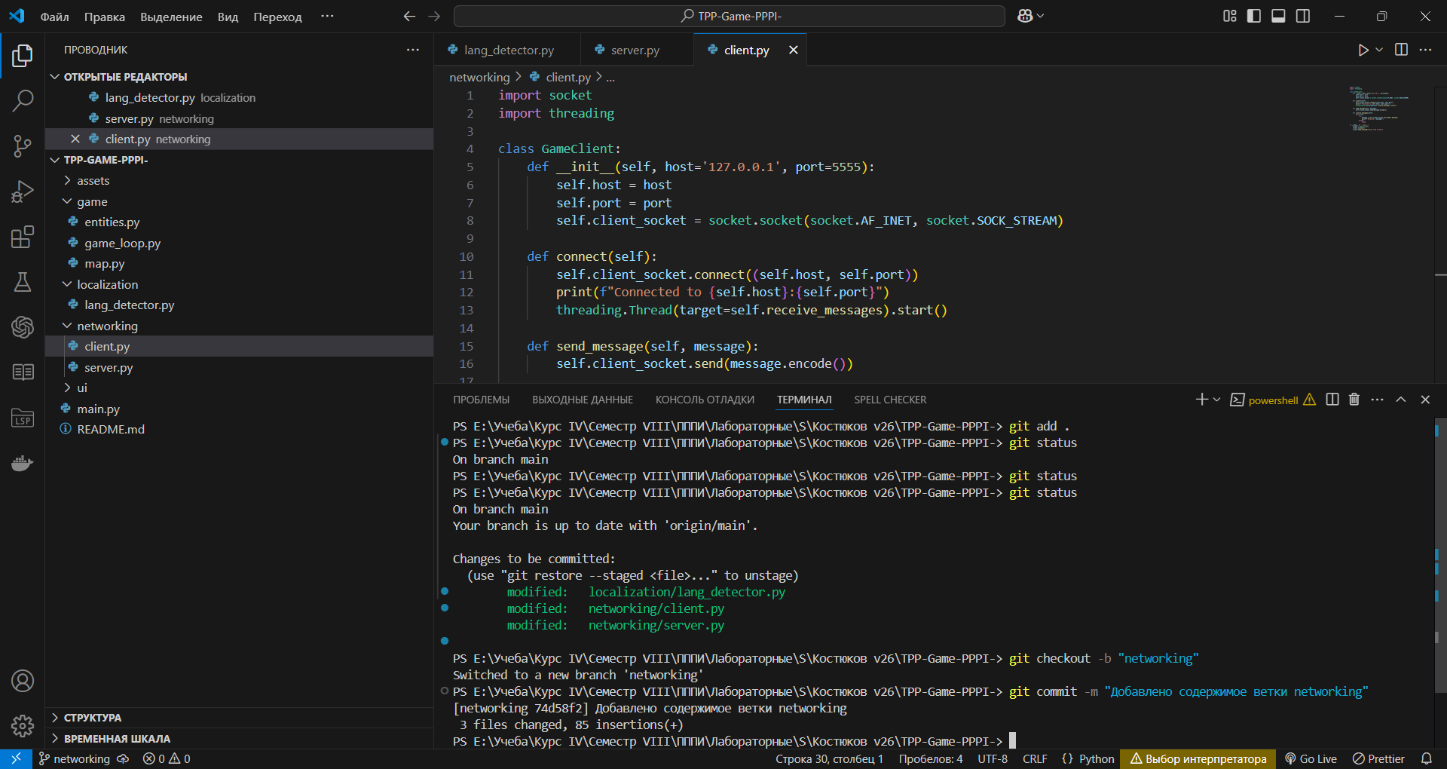

Рисунок 5 – Добавление ветки networking

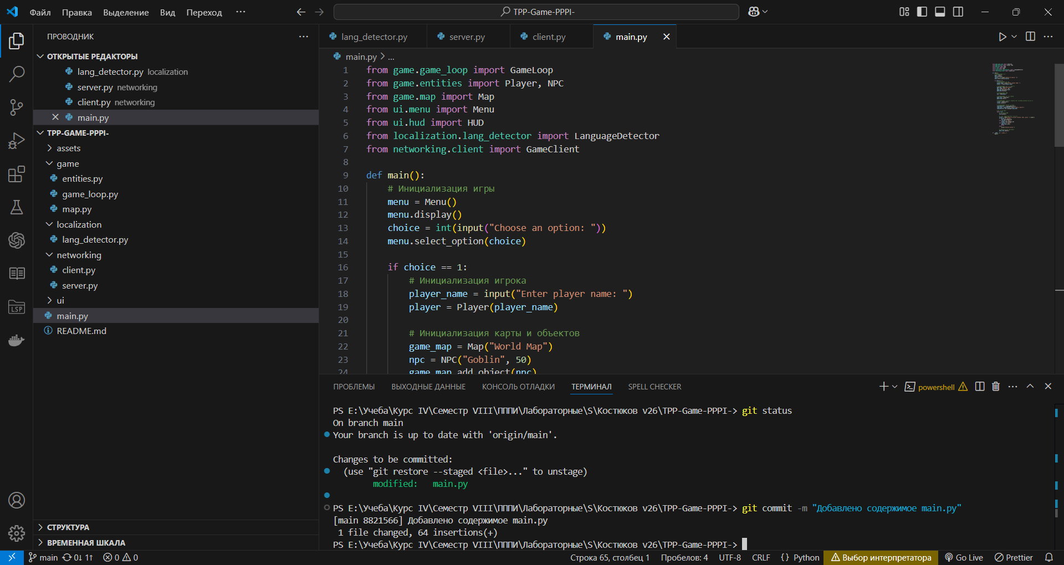

Рисунок 6 – Добавляем содержимое файла main.py

3. Добавим содержимое в файл map.py со в ветке main

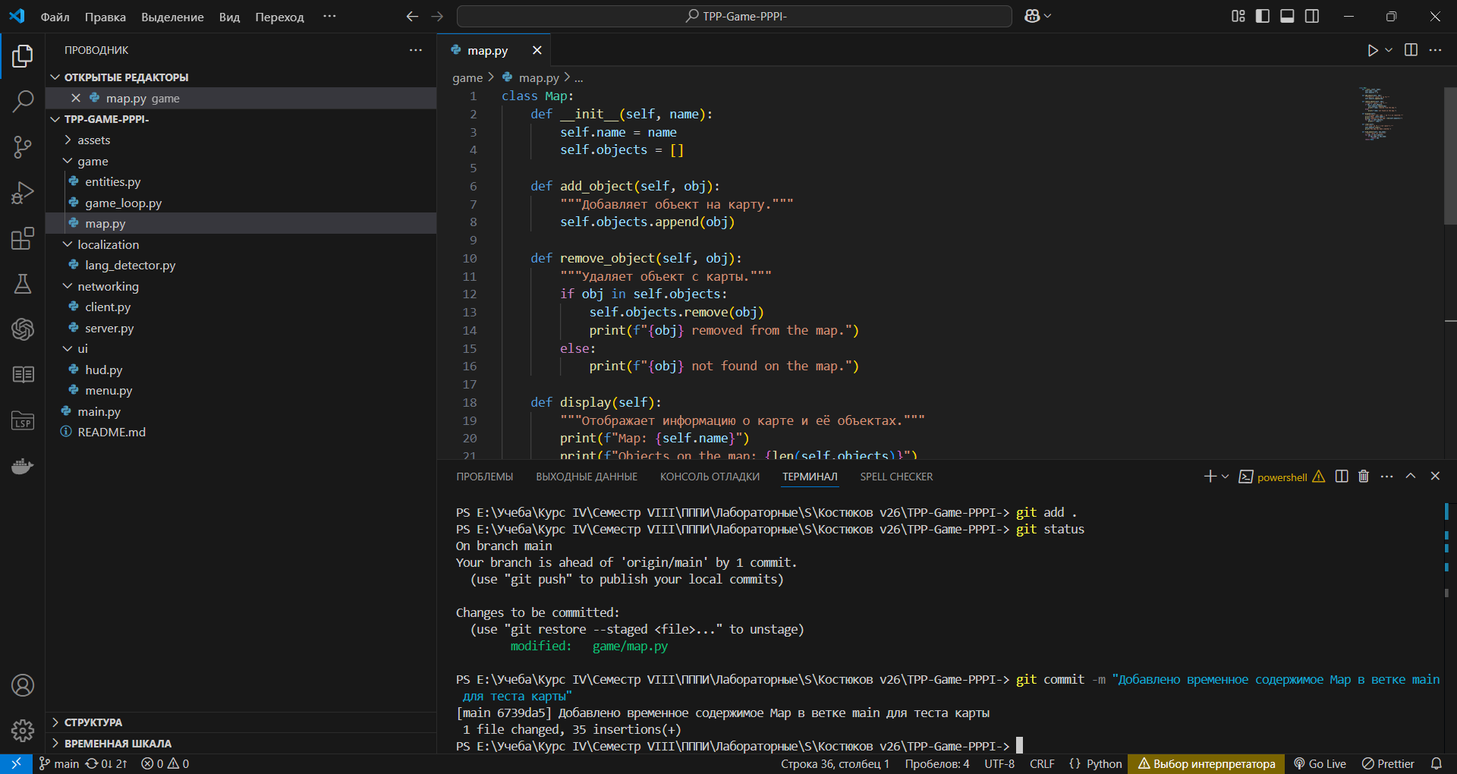

Рисунок 7 – Содержимое map.py в ветку main

4. Выполняем git merge со всеми ветками и решаем выходящие конфликты

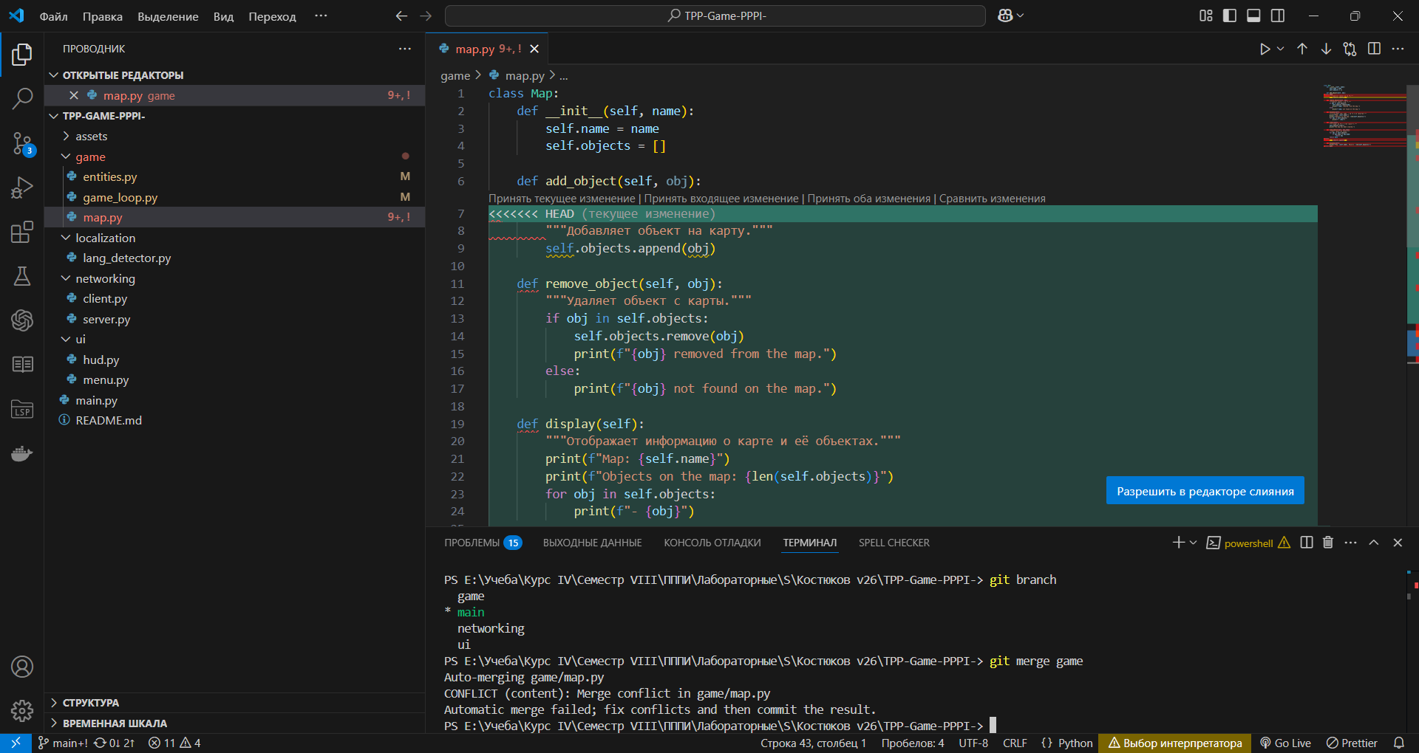

Рисунок 8 – Конфликт во время слияния с веткой game

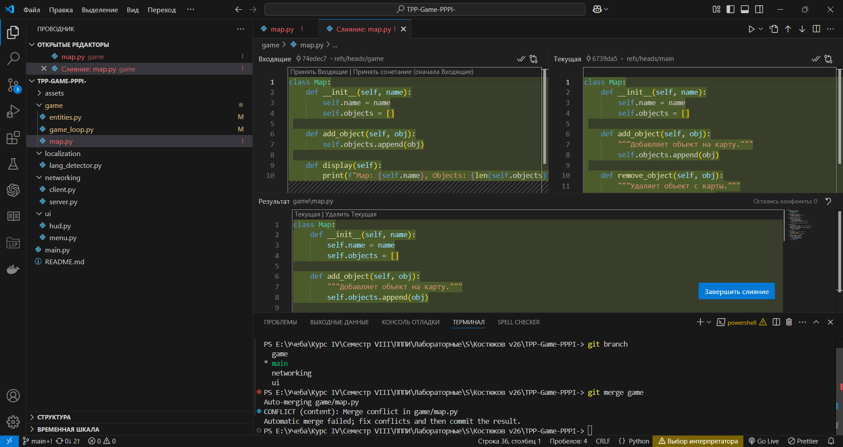

Рисунок 9 – Пример редактора для решения конфликтов

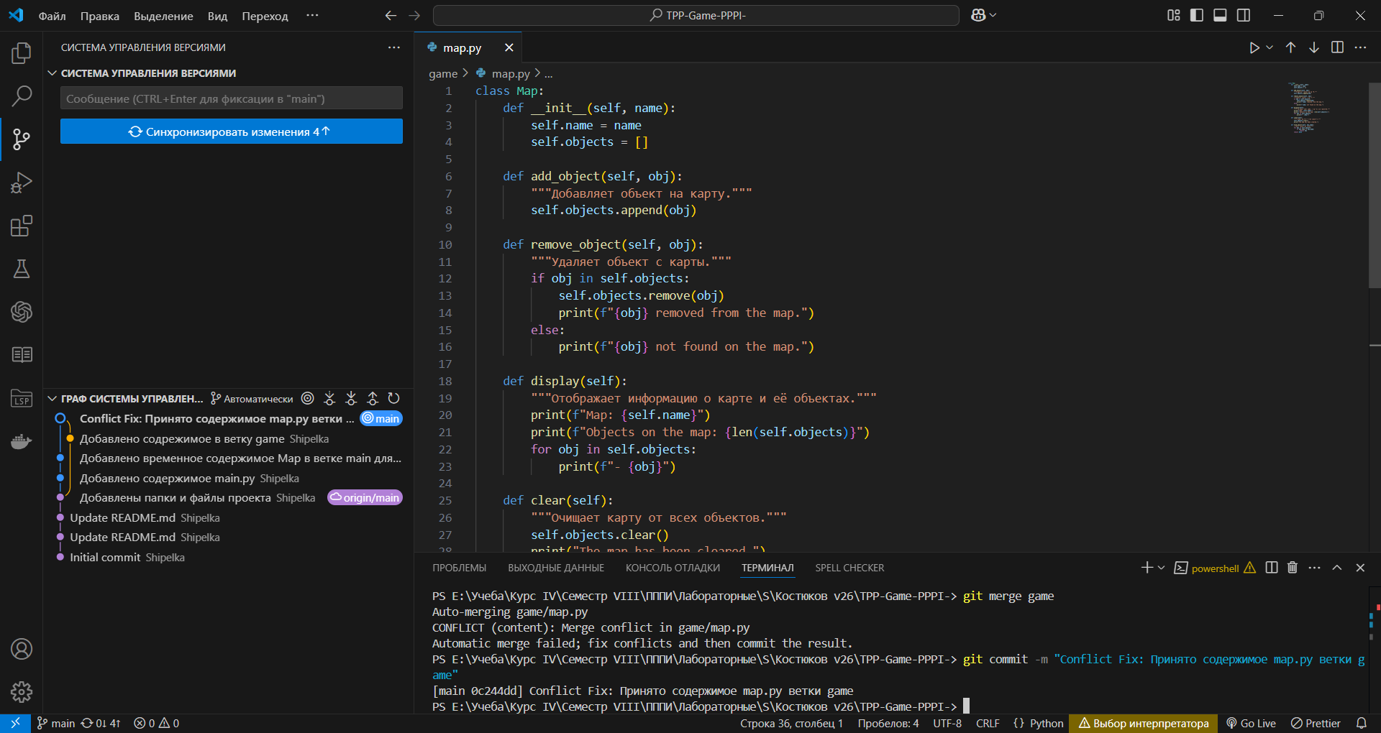

Рисунок 10 – Коммит фикса конфликта для веток main и game

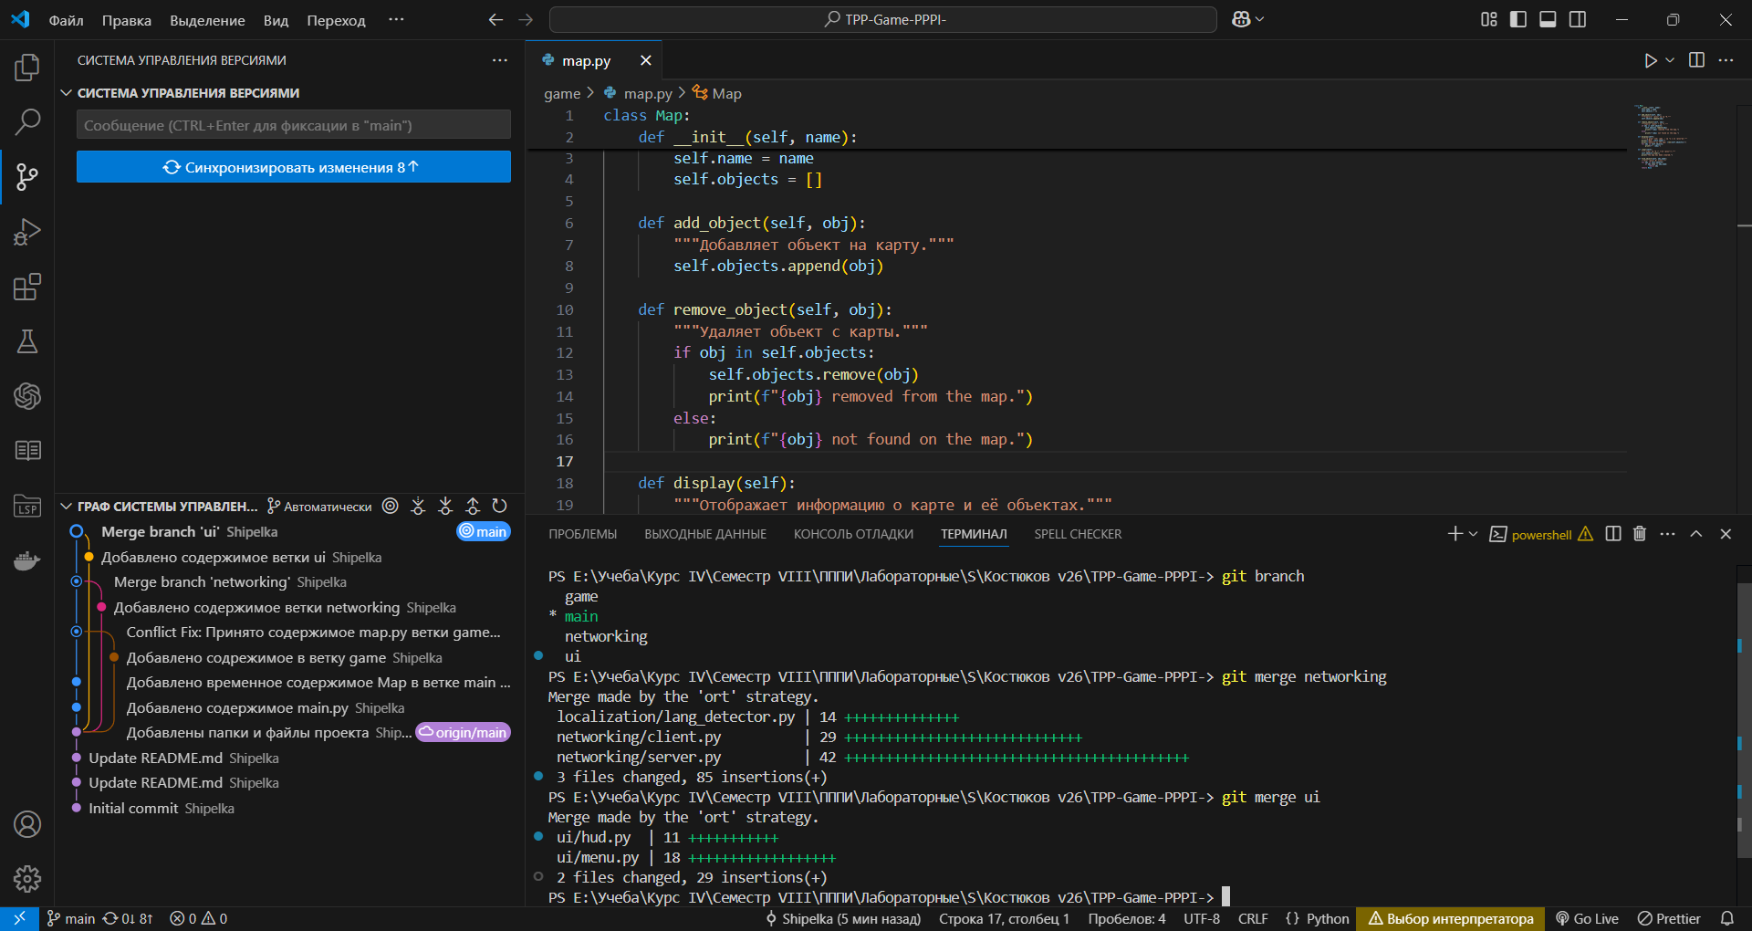

Рисунок 11 – Слияние со всеми остальными ветками

5. Результаты работы

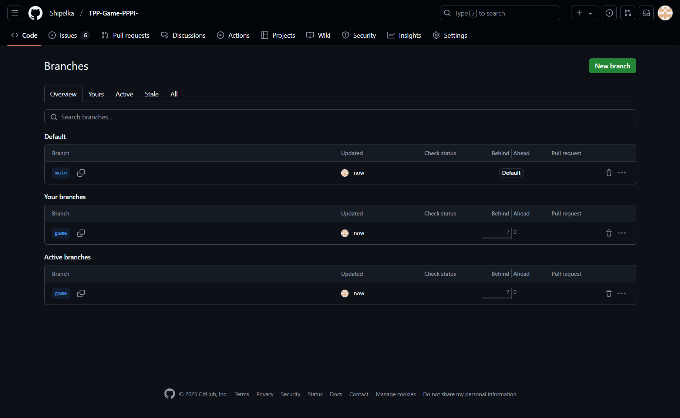

Рисунок 12 – Скриншот веток в GitHub

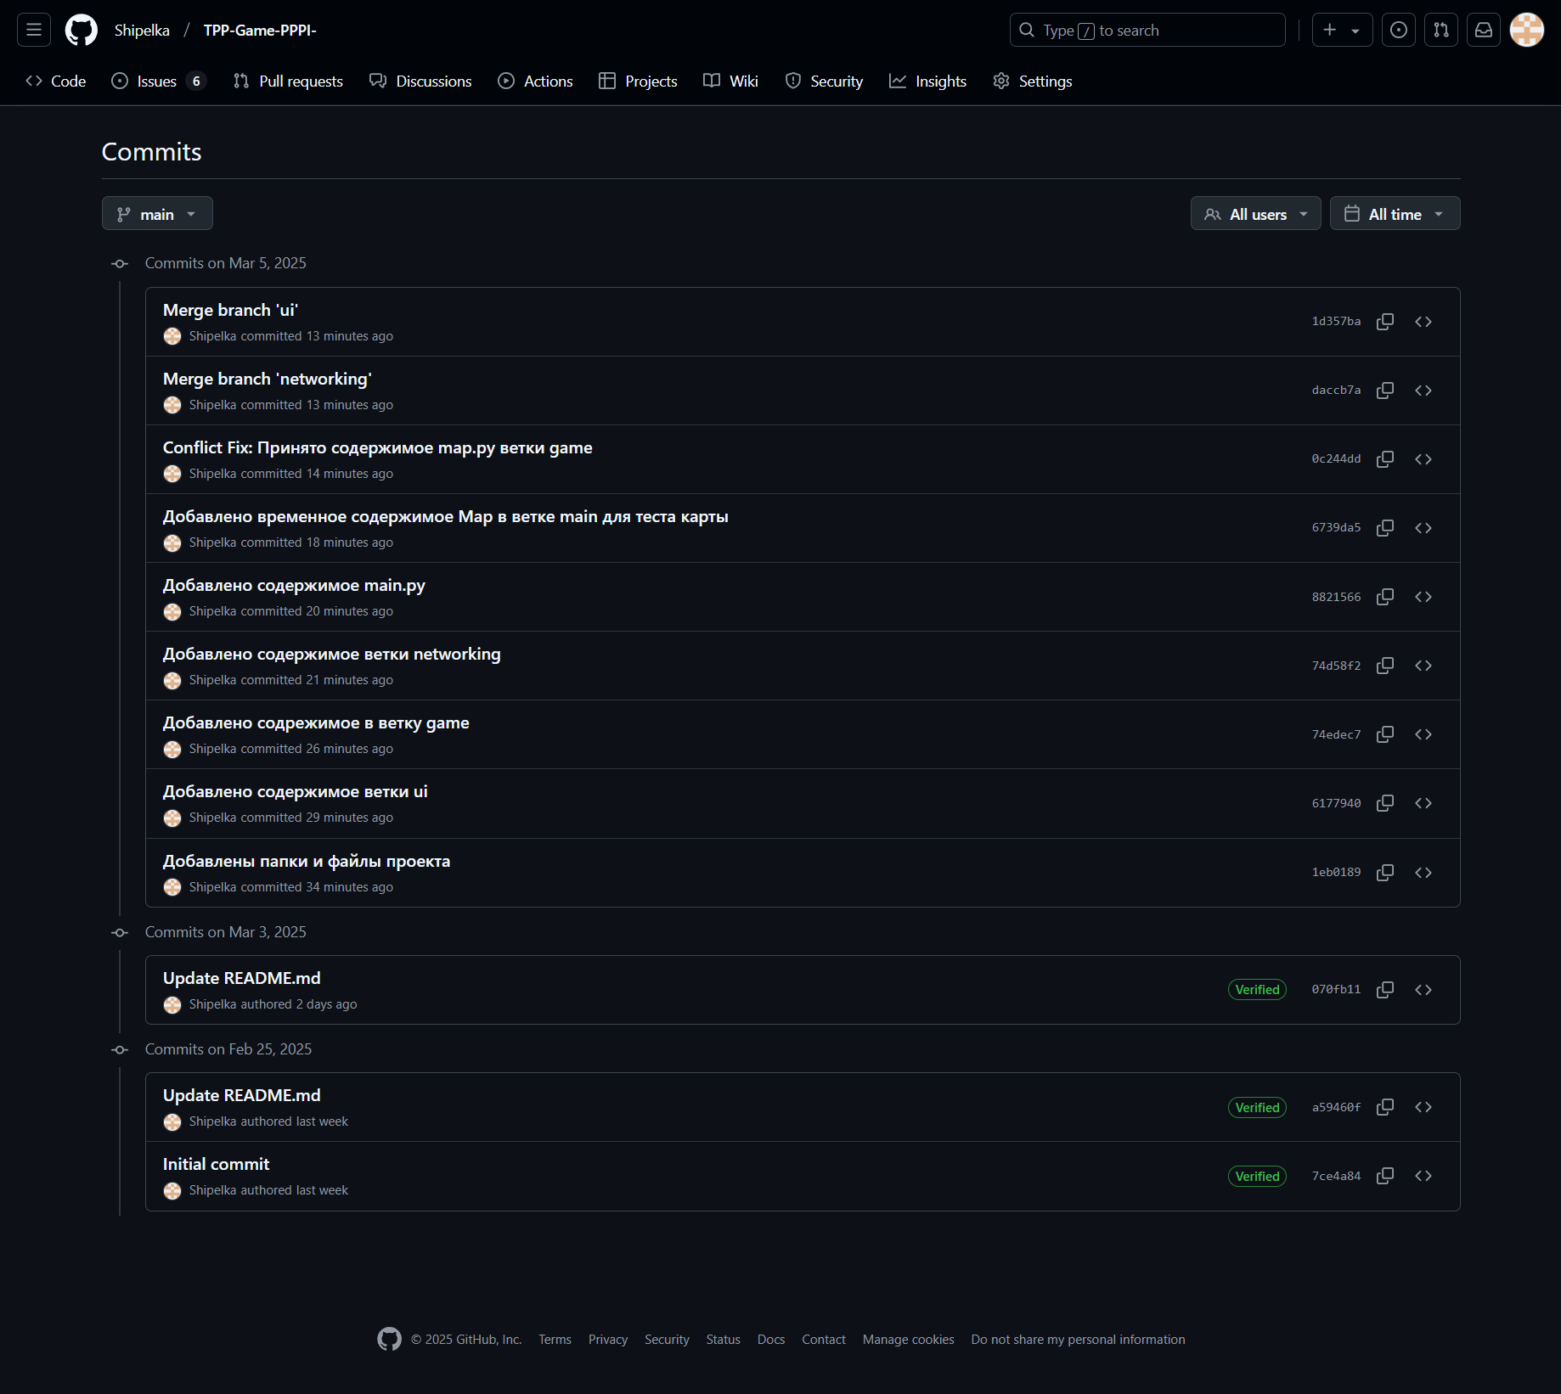

Рисунок 13 – Коммиты ветки main

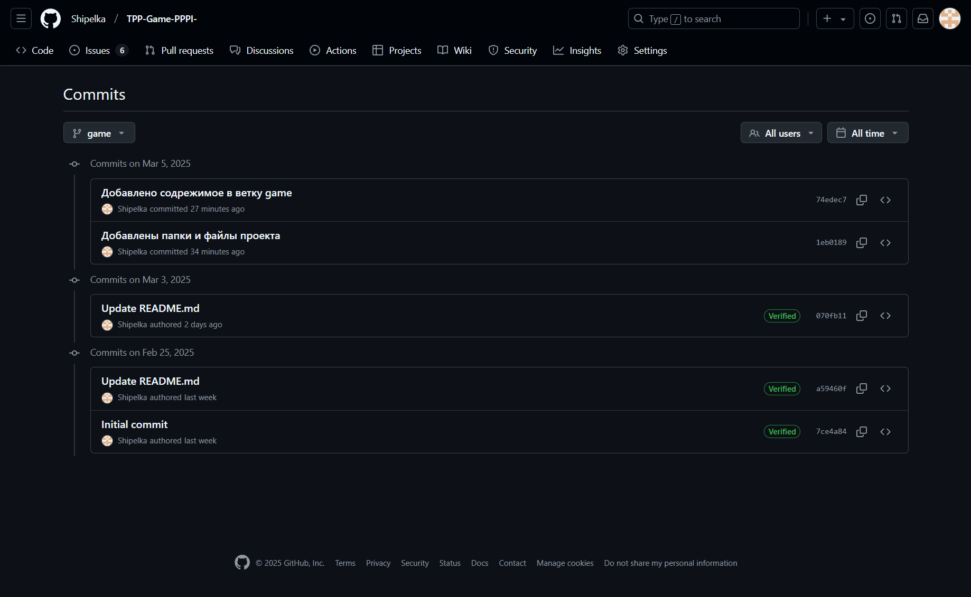

Рисунок 14 – Коммиты ветки game

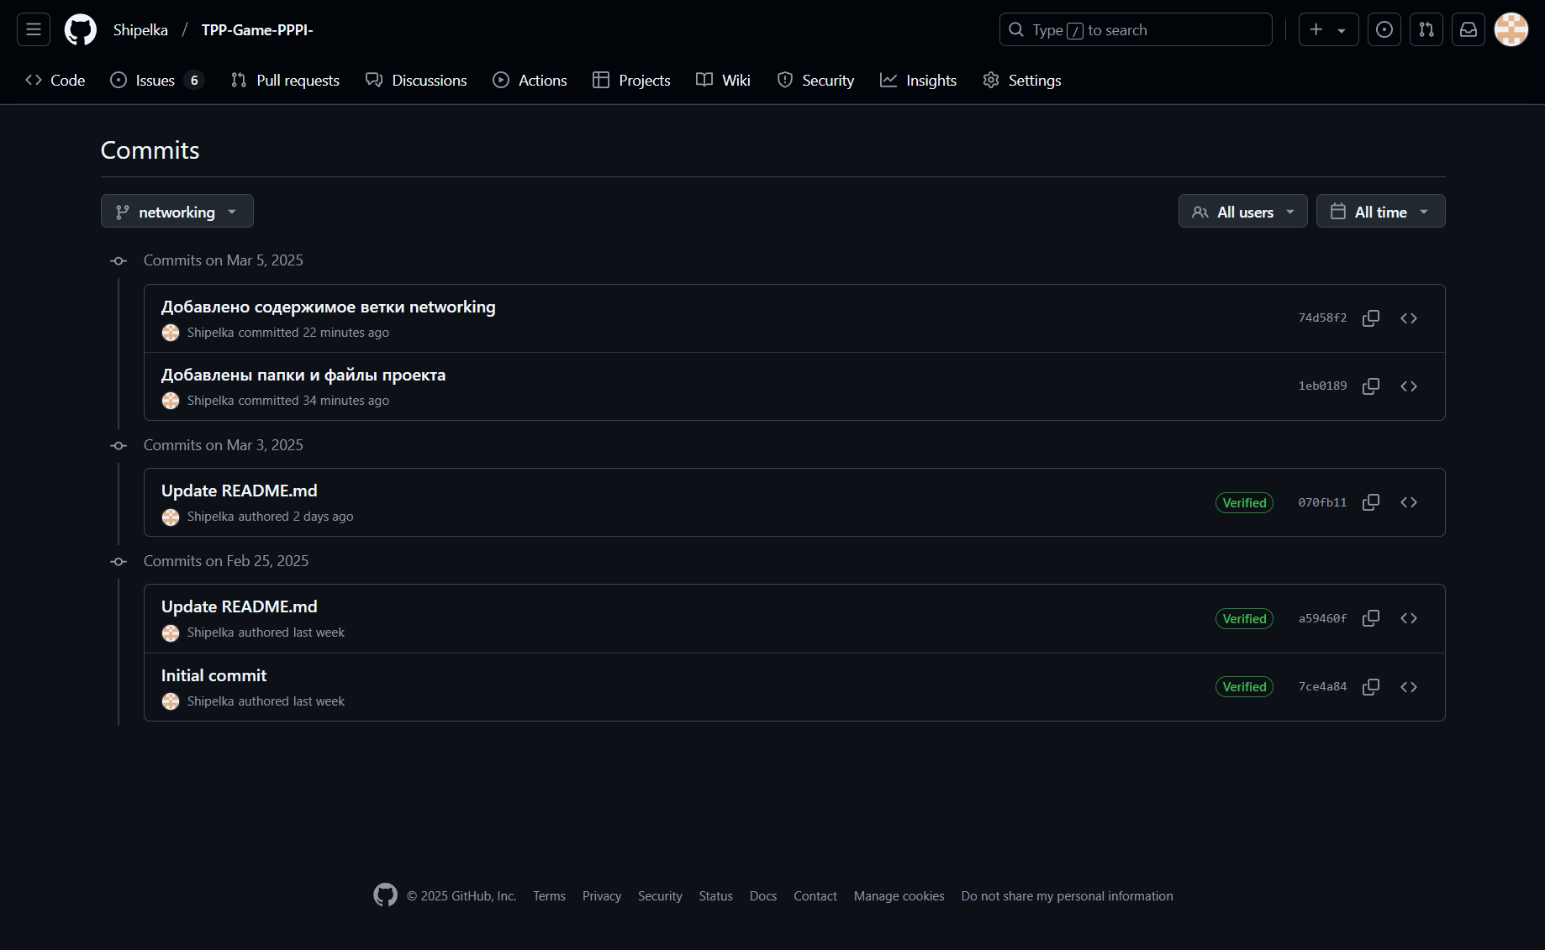

Рисунок 15 – Коммиты ветки networking

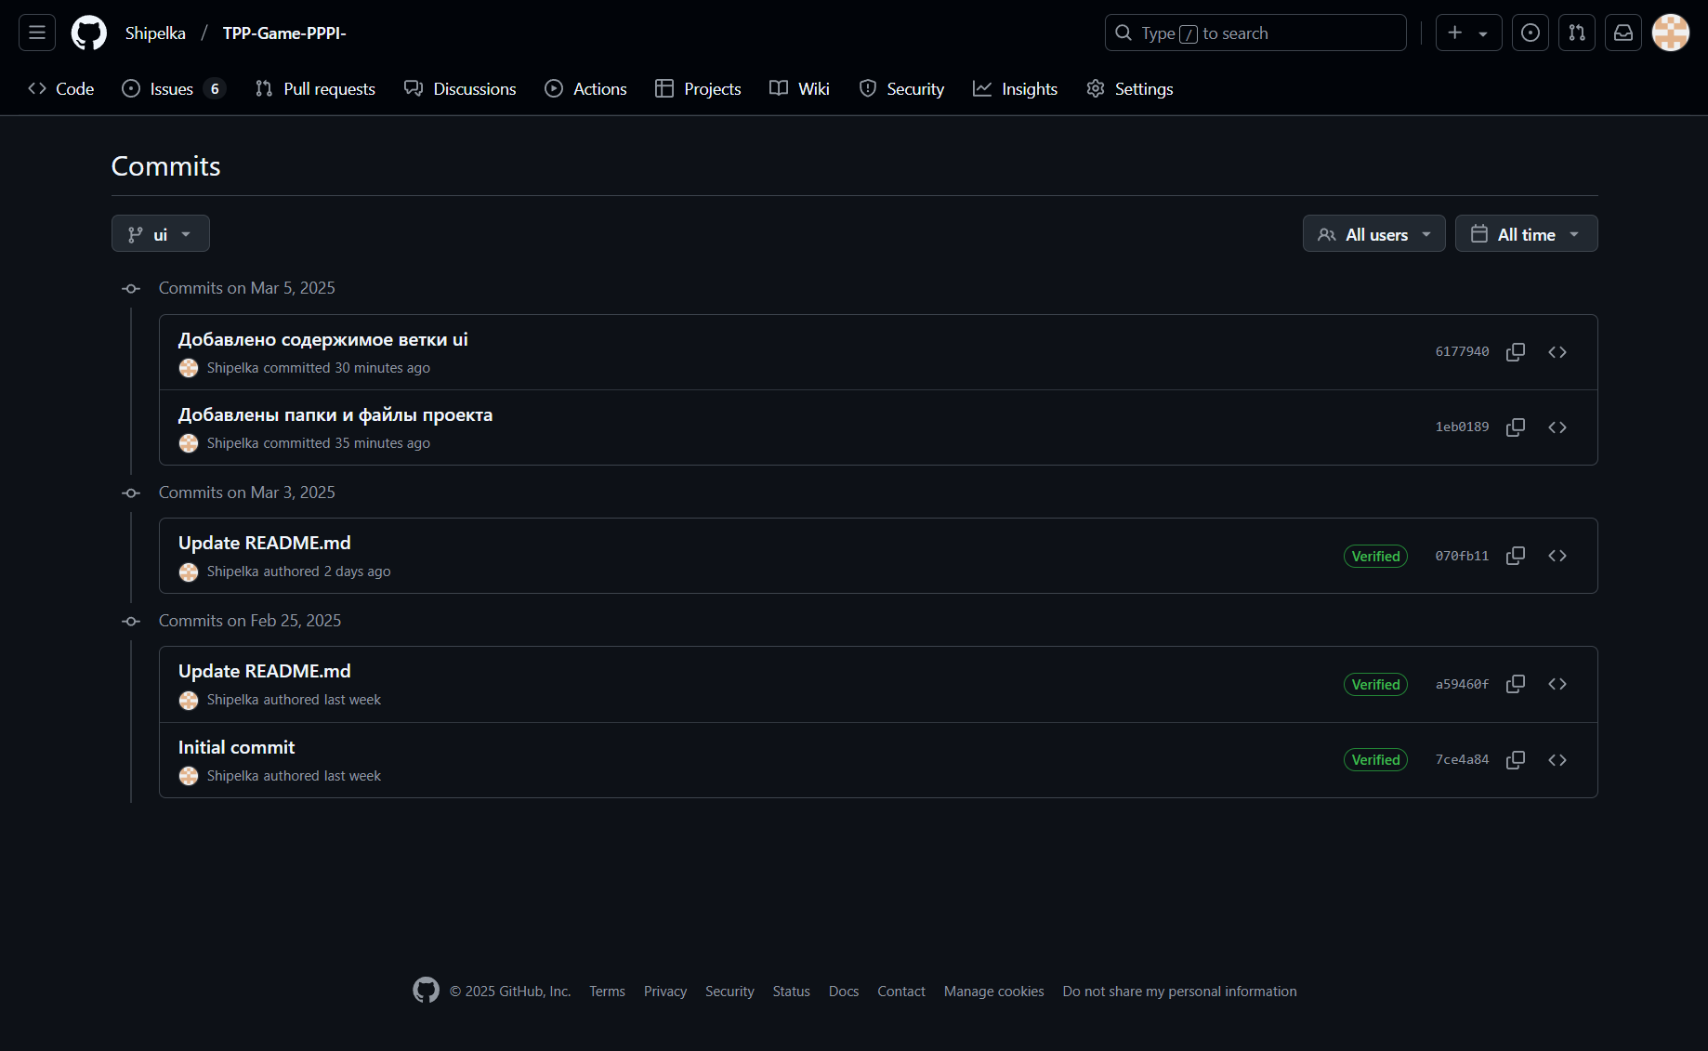

Рисунок 16 – Коммиты ветки ui